Drogie Sówki i Rodzice! Oto propozycja zajęć na dziś:

- „Mieszkańcy łąki” – obejrzyj film o mieszkańcach łąki:
https://www.youtube.com/watch?v=8krnRKa9jWI
- Wysłuchaj opowiadania i odpowiedz na pytania (można poczytać jako bajkę na dobranoc):
- Co przydarzyło się biedronkom?
- Kto im pomógł?
- Co zrobili przyjaciele biedronek?
Gdzie się podziały nasze kropeczki?
Joanna Modelska
Na łące panował niespokojny gwar. W trawie aż huczało od krzyków.
– Co to za hałasy? Co się z wami dzieje? – spytał przysadzisty żuk.
– Ktoś nam ukradł kropeczki ze skrzydeł! – wykrzyknęły przestraszone
biedronki. – Bez nich nie jesteśmy już takie same. Kto teraz będzie chciał wypatrywać
nas w trawie? Czyje oko ucieszymy naszym widokiem…? – zawiesiła
głos najstarsza z biedronek. Kto śmiał to zrobić?! – oburzył się żuk i ze zdziwienia aż postawił swoje różki na sztorc.
Tu, na łące, wszystkie owady mieszkają razem i sobie pomagają – zauważył
pasikonik.
– To znaczy, że zakradł się do nas jakiś intruz – odparł żuk po chwili namysłu.
– Czy ktoś widział coś podejrzanego?
– Ja! Wczoraj przelatywały tędy te pomarańczowe niby-biedronki – zabzyczała
pszczoła.
– Tak – zamyślił się żuk. – Te psotnice już nieraz dały się nam we znaki. Pewnie to one ukradły kropki biedronkom i przyczepiły do swoich skrzydeł.
– I co teraz, żuku? Musimy jakoś wspomóc nasze przyjaciółki! – odezwał się
pasikonik. – Czy ktoś ma pomysł?
Zapadła cisza. Mimo że owady bardzo chciały pomóc swoim koleżankom,
żaden z nich nie wiedział, czym zastąpić skradzione kropeczki. Całej rozmowie
przysłuchiwały się polne rośliny, szumiąc z oburzenia. Wtem nad rozmówcami
pochylił się kwiat maku.
– Wiem, że do biedronki mi daleko, ale w moim kwiecie są czarne nasiona,
które mogę oddać biedronkom – zasugerował nieśmiało mak.
– Naprawdę? Zrobiłbyś to dla nas? – z niedowierzaniem spytała najstarsza
biedronka.
– Z przyjemnością i zaszczytem – radośnie odparł kwiat.
Na łące rozległy się wesołe okrzyki. Owady ochoczo wzięły się do pracy i po-
mogły nalepić nowe kropki na czerwonych skrzydłach. A kiedy już skończyły,
biedronki znowu wyglądały tak jak zawsze.

- Sześciolatki: wykonaj zadania w Piszę i Liczę str. 66.
Pięciolatki: wykonaj zadania w Kartach Pracy 3 str. 28, 29.
- „Kolorowe owady” – praca konstrukcyjna z wykorzystaniem materiałów recyklingowych. Potrzebne będą: rurki po papierach toaletowych, papier kolorowy/szary, klej, nożyczki, farby/kredki, pędzle, plastelina.
- Motyle – pomalowanie rurki na czarno, wycięcie skrzydeł, pomalowanie/pokolorowanie ich wg własnego pomysłu i przyklejenie do rurki, zrobienie czułek i oczek z plasteliny - przymocowanie ich do rurki.
- Pszczoły –pomalowanie rurki w czarno-żółte pasy; wycięcie z papieru skrzydeł, pomalowanie na niebiesko, czułki i oczka jak wyżej.
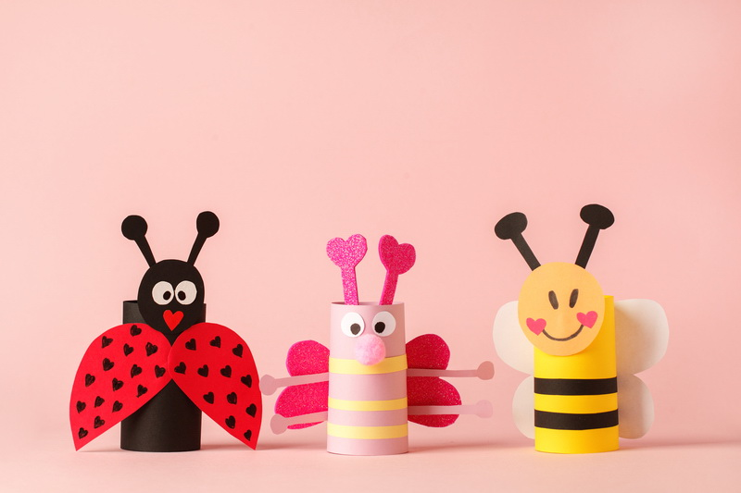

- Zabawa ruchowa i taniec do piosenki:
https://www.youtube.com/watch?v=eOOfjYBIyak

Potańcz z opiekunem do piosenki o owadach mieszkających na łące. Wymień, jakie owady występują w piosence? Następnie podczas kolejnego odtworzenia muzyki:
- Lataj jak pszczółka machając szybko rękoma mówiąc: bzz, bzz
- Fruwaj jak motylek wymachując rękoma powoli: frr, frr,

- „Nektar z kwiatka” – ćwiczenia pionizacji i ruchomości języka. Potrzebny: miód (lub inne ulubione smarowidło) na talerzyku. Dziecko trzyma talerzyk nieruchomo i jako pszczółka zlizuje z talerzyka „nektar” – poruszając tylko językiem, nie talerzykiem. I jeszcze jedno ćwiczenie: można posmarować miodem usta i zlizywać miód poruszając językiem dookoła warg.

- „Biedronka” – zabawa matematyczna. Wytnij biedronkę i kropeczki. Pokoloruj ją na czerwono.
- Połóż 3 kropeczki na biedronkę. Dołóż jedną kropkę. Ile kropek ma biedronka?
- Zabierz wszystkie kropeczki. Ile kropek ma teraz?
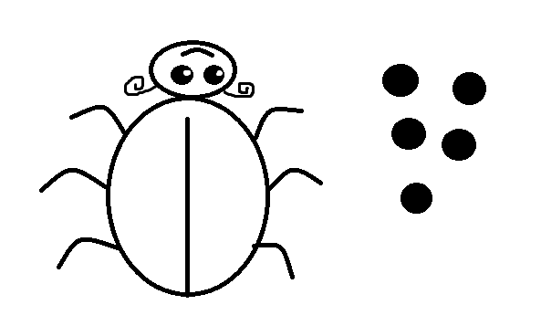
Prezentacja liczby 0 – powiedz jaki kształt ma ta liczba? Z czym ci się kojarzy?
Wykonaj ćwiczenia z Kart Pracy 4 str. 7.

Miłej i słodkiej zabawy! Pani Małgosia.

Zdjęcie poglądowe: https://miastodzieci.pl/zabawy/wiosenny-wianek/

